ФЕДЕРАЛЬНОЕ АГЕНТСТВО ЖЕЛЕЗНОДОРОЖНОГО ТРАНСПОРТА
Федеральное государственное бюджетное образовательное учреждение высшего профессионального образования
«Петербургский государственный университет путей сообщения
Императора Александра I»
(ФГБОУ ВПО ПГУПС)

Кафедра «Русский язык»

РАБОЧАЯ ПРОГРАММА
дисциплины
«КУЛЬТУРА ДЕЛОВОЙ РЕЧИ» (Б1.В. ДВ.5.1)
для направления

08.04.01 «Строительство»

магистерская программа

«Проектирование зданий и сооружений в районах с особыми природно-климатическими и техногенными воздействиями»

Форма обучения – очная, заочная

Санкт-Петербург
2015
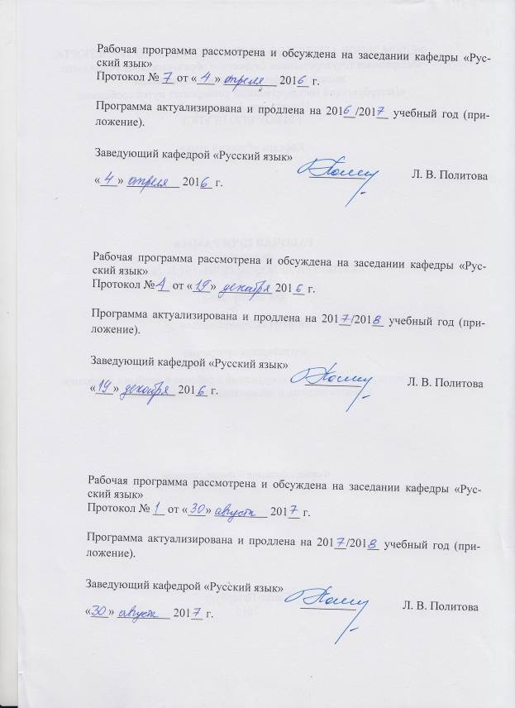

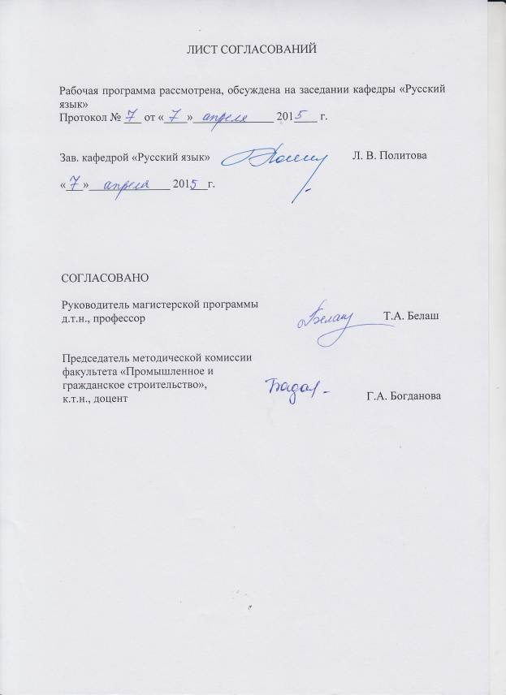
1. Цели и задачи дисциплины
Рабочая программа составлена в соответствии с ФГОС ВО, утвержденным «30» октября 2014 г., приказ № 1419 по направлению 08.04.01 «Строительство», по дисциплине «Культура деловой речи».
Целью изучения дисциплины «Культура деловой речи» является повышение уровня теоретического и, главным образом, практического владения современным русским языком специалистами нефилологического профиля в разных сферах функционирования русского языка в письменной и устной его разновидностях.
Для достижения поставленных целей решаются следующие задачи:
- освоение структурно-языковых, коммуникативно-прагматических и этико-речевых норм современного русского литературного языка.
- формирование навыков успешной коммуникации в различных сферах деятельности.

2. Перечень планируемых результатов обучения по дисциплине, соотнесенных с планируемыми результатами освоения основной образовательной программы.

Планируемыми результатами обучения по дисциплине являются: приобретение знаний, умений, навыков.
В результате изучения дисциплины студент должен
ЗНАТЬ:
- различие между языком и речью; функции языка;
- коммуникативные качества хорошей речи;
- особенности устного и письменного делового общения;
- нормы современного русского литературного языка;
- речевые ошибки, связанные с нарушениями норм литературного языка;
- основные понятия, связанные со структурой и осуществлением речевого акта;
- основные законы, принципы и правила эффективного общения;
- особенности звучащей речи;
- правила ведения конструктивного спора;
- методику правильного ведения деловой беседы, переговоров, служебного телефонного, делового совещания;
- правила оформления деловой документации,
- основные приемы речевого манипулирования общественным сознанием;
УМЕТЬ:
- анализировать свою речь и речь собеседника с точки зрения ее нормативности и соответствия другим критериям хорошей литературной речи;
- различать и устранять ошибки и недочеты в устной и письменной речи;
- оформлять деловую документацию различных жанров, редактировать ее;
- руководствоваться в своей речевой практике идеями экологического подхода к русскому языку;
- устанавливать речевой контакт и корректировать свое поведение в соответствии с речевой ситуацией профессионального общения и коммуникативным намерением;
- выбирать стратегию и тактики общения, адекватные коммуникативной ситуации и коммуникативному намерению;
- преодолевать барьеры общения;
- строить свою монологическую и диалогическую речь, руководствуясь правилами эффективного общения;
- аргументированно излагать свою точку зрения и вести дискуссию в соответствии с принципами и правилами конструктивного спора;
- вести деловую беседу в соответствии с правилами эффективного общения;
- выявлять приемы речевого манипулирования и противостоять им.
ВЛАДЕТЬ:
- навыками грамотного оформления деловой и коммерческой корреспонденции;
- навыками участия в диалогических и полилогических ситуациях общения,
- приёмами установления речевого контакта и обмена информацией с другими членами языкового коллектива;
- навыками ведения переписки, характеризующей профессиональную деятельность;
- основными навыками делового этикета.
Процесс изучения дисциплины направлен на формирование следующих общепрофессиональных компетенций (ОПК):
ОПК-1 – готовности к коммуникации в устной и письменной формах на русском и иностранном языках для решения задач профессиональной деятельности;
ОПК-12 – способности оформлять, представлять и докладывать результаты выполненной работы.
Область профессиональной деятельности обучающихся, освоивших данную дисциплину, приведена в п. 2.1 общей характеристики ОПОП.
Объекты профессиональной деятельности обучающихся, освоивших данную дисциплину, приведены в п. 2.2 общей характеристики ОПОП.

3. Место дисциплины в структуре основной образовательной программы.

Дисциплина Б1.В.ДВ.5.1 «Культура деловой речи» относится к вариативной части и является дисциплиной по выбору обучающегося.

4. Объем дисциплины и виды учебной работы

Для очной формы обучения
Вид учебной работы | Всего часов | Семестр
Вид учебной работы | Всего часов | 1
Контактная работа (по видам учебных занятий) | 18 | 18
В том числе:
- лекции (Л) | - | -
- практические занятия (ПЗ)  - лабораторные работы (ЛР) | 18  - | 18
- практические занятия (ПЗ)  - лабораторные работы (ЛР) | 18  - | -
Самостоятельная работа (СРС) (всего) | 54 | 54
Контроль | - | -
Форма контроля знаний | З | З
Общая трудоемкость: час/ зач. ед | 72/2 | 72/2
Примечания: «Форма контроля знаний» - зачет (З)

Для заочной формы обучения
Вид учебной работы | Всего часов | Курс
Вид учебной работы | Всего часов | 1
Контактная работа (по видам учебных занятий) | 6 | 6
В том числе:
- лекции (Л) | -
- практические занятия (ПЗ)  - лабораторные работы (ЛР) | 6  - | 6
- практические занятия (ПЗ)  - лабораторные работы (ЛР) | 6  - | -
Самостоятельная работа (СРС) (всего) | 62 | 62
Контроль | 4 | 4
Форма контроля знаний | З | З
Общая трудоемкость: час/ зач. ед | 72/2 | 72/2
Примечания: «Форма контроля знаний» - зачет (З)

5. Содержание и структура дисциплины

5.1 Содержание дисциплины
№ п/п | Наименование раздела дисциплины | Содержание раздела
1 | Культура речи делового человека | Литературный язык. Формы речи. Особенности устной и письменной речи. Нарушение языковых норм. Ошибки в произнесении слов (орфоэпические ошибки). Неправильный выбор слова. Грамматические ошибки в словах. Неправильное построение предложений. Уместность речи. Умение слушать. Виды слушания. Типичные ошибки слушания. Речевой этикет. Правила и нормы речевого этикета в конце общения. Разговор по телефону.
2 | Основы деловой риторики. | Основные характеристики и особенности делового общения. Виды делового общения. Психологическая культура делового разговора. Барьеры в общении и их преодоление. Барьеры взаимодействия. Барьеры восприятия и понимания. Коммуникативные барьеры. Как преодолеть барьеры в общении
3 | Конфликт в деловом общении. | Виды конфликтов. Причины конфликтов. Прогнозирование и предупреждение конфликтов. Технология предупреждения конфликтов. Методы поддержания и развития сотрудничества. Стратегии поведения в конфликтной ситуации. Краткая характеристика типов разрешения конфликта.
4. | Деловая речь. | Официально-деловой стиль. Искусство спора. Понятие спора. Классификация споров. Полемические приёмы. Основные виды ошибок в споре. Уловки в споре. Нечестные приемы. Основы мастерства беседы. Этапы беседы. Беседа и ее разновидности. Виды деловых бесед. Цели и задачи деловой беседы. Структурная организация беседы. Роль вопроса в деловой беседе. Типы вопросов. Искусство отвечать на вопросы. Некорректные вопросы.

5.2. Разделы дисциплины и виды занятий

Для очной формы обучения
№ п/п | Наименование разделов дисциплины | Л | ПЗ | ЛР | СРС
1 | Культура речи делового человека | - | 4 | - | 14
2 | Основы деловой риторики. | - | 4 | - | 14
3 | Конфликт в деловом общении. | - | 4 | - | 12
4 | Деловая речь. | - | 6 | - | 14
Итого |  | - | 18 | - | 54

Для заочной формы обучения
№ п/п | Наименование разделов дисциплины | Л | ПЗ | ЛР | СРС
1 | Культура речи делового человека | - | 2 | - | 15
2 | Основы деловой риторики. | - | 4 | - | 47
3 | Конфликт в деловом общении.
4 | Деловая речь.
Итого |  | - | 6 | - | 62

6. Перечень учебно-методического обеспечения для самостоятельной работы обучающихся по дисциплине

№  п/п | Наименование раздела | Перечень учебно-методического обеспечения
1 | Культура речи делового человека | 1. Культура русской речи [Текст] : Учеб. для вузов / С. И. Виноградов [и др.] ; ред.: Л. К. Граудина, Е. Н. Ширяев. - М. : Норма, 2005. - 549 с.  2. Культура устной и письменной речи делового человека [Текст] : Справочник-практикум для самообразования / Н. С. Водина [и др.] ; ред. И. М. Рожкова . - 5-е изд. - М. : Флинта ; [Б. м.] : Наука, 2000. - 314 с. : ил.  3. Фортунатова Е. Ю. Практическая риторика [Текст]: практическое пособие / Е.Ю.Фортунатова, О. А. Лаврова. - Санкт-Петербург: ФГБОУ ВПО ПГУПС. - Ч. 2. - 2015. - 42 с.
2 | Основы деловой риторики
3 | Конфликт в деловом общении
4 | Деловая речь.

7. Фонд оценочных средств для проведения текущего контроля успеваемости и промежуточной аттестации обучающихся по дисциплине

Фонд оценочных средств по дисциплине является неотъемлемой частью рабочей программы и представлен отдельным документом, рассмотренным на заседании кафедры и утвержденным заведующим кафедрой.

8. Перечень основной и дополнительной учебной литературы, нормативно-правовой документации и других изданий, необходимых для освоения дисциплины.

8.1 Перечень основной учебной литературы, необходимой для освоения дисциплины:

- Культура русской речи [Текст] : Учеб. для вузов / С. И. Виноградов [и др.] ; ред.: Л. К. Граудина, Е. Н. Ширяев. - М. : Норма, 2005. - 549 с.

8.2 Перечень дополнительной учебной литературы, необходимой для освоения дисциплины:
1. Вербицкая, Л. А. Давайте говорить правильно! [Текст] : Трудности соврем. рус. произношения и ударения: Краткий слов.-справ. / Л. А. Вербицкая, Н. В. Богданова, Г. Н. Скляревская ; С.-Петерб. гос. ун-т. - 4-е изд. - СПб. : Филолог. фак. СПбГУ ; М. : Academia, 2003. - 146 с.
2. Фортунатова Е. Ю. Практическая риторика [Текст]: практическое пособие / Е.Ю.Фортунатова, О. А. Лаврова. - Санкт-Петербург: ФГБОУ ВПО ПГУПС. - Ч. 2. - 2015. - 42 с.
3. Культура устной и письменной речи делового человека [Текст] : Справочник-практикум для самообразования / Н. С. Водина [и др.] ; ред. И. М. Рожкова . - 5-е изд. - М. : Флинта ; [Б. м.] : Наука, 2000. - 314 с. : ил.

8.3 Перечень нормативно-правовой документации, необходимой для освоения дисциплины:

При освоении данной дисциплины нормативно-правовая документация не используется.

8.4. Другие издания, необходимые для освоения дисциплины:

- Полякова Е.К. Нормы современного русского литературного языка [Текст]: пособие для самостоятельной работы / Е. К. Полякова, ФБГОУ ВПО ПГУПС. - Изд. испр. и доп. - Санкт-Петербург: ФГБОУ ВПО ПГУПС, 2015. - 59 с.

9. Перечень ресурсов информационно-телекоммуникационной сети «Интернет», необходимых для освоения дисциплины

- Личный кабинет обучающегося и электронная информационно-образовательная среда. [Электронный ресурс]. – Режим доступа: http://sdo.pgups.ru/ (для доступа к полнотекстовым документам требуется авторизация).
- Электронно-библиотечная система ЛАНЬ [Электронный ресурс]. Режим доступа: https://e.lanbook.com — Загл. с экрана.
- Справочно-информационный портал ГРАМОТА.РУ – русский язык для всех – http://www.gramota.ru/
- Сайт «Культура письменной речи» – http://gramma.ru/
- Словари и энциклопедии на Академике. http://dic.academic.ru/

10. Методические указания для обучающихся по освоению дисциплины

Порядок изучения дисциплины следующий:
- Освоение разделов дисциплины производится в порядке, приведенном в разделе 5 «Содержание и структура дисциплины». Обучающийся должен освоить все разделы дисциплины с помощью учебно-методического обеспечения, приведенного в разделах 6, 8 и 9 рабочей программы.
- Для формирования компетенций обучающийся должен представить выполненные типовые контрольные задания или иные материалы, необходимые для оценки знаний, умений, навыков, предусмотренные текущим контролем (см. фонд оценочных средств по дисциплине).
- По итогам текущего контроля по дисциплине обучающийся должен пройти промежуточную аттестацию (см. фонд оценочных средств по дисциплине).

11. Перечень информационных технологий, используемых при осуществлении образовательного процесса по дисциплине, включая перечень программного обеспечения и информационных справочных систем

Перечень информационных технологий, используемых при осуществлении образовательного процесса по дисциплине «Культура деловой речи» (Б1.В.ДВ.5.1):
- технические средства (компьютерная техника, наборы демонстрационного оборудования);
- методы обучения с использованием информационных технологий (демонстрация мультимедийных материалов и т.д.);
- электронная информационно-образовательная среда Петербургского государственного университета путей сообщения Императора Александра I [Электронный ресурс]. Режим доступа: http://sdo.pgups.ru.
Дисциплина обеспечена необходимым комплектом лицензионного программного обеспечения, установленного на технических средствах, размещенных в специальных помещениях и помещениях для самостоятельной работы в соответствии с утвержденными расписаниями учебных занятий, консультаций, текущего контроля и промежуточной аттестации, самостоятельной работы.

12. Описание материально-технической базы, необходимой для осуществления образовательного процесса по дисциплине

Материально-техническая база обеспечивает проведение всех видов учебных занятий, предусмотренных учебным планом по направлению подготовки 08.04.01 «Строительство» и соответствует действующим санитарным и противопожарным нормам и правилам.
Она содержит специальные помещения – учебные аудитории для проведения практических занятий, семинаров, коллоквиумов, групповых и индивидуальных консультаций, текущего контроля и промежуточной аттестации, а также помещения для самостоятельной работы и помещения для хранения и профилактического обслуживания учебного оборудования. Помещения на семестр выделяются в соответствии с расписанием занятий.
Специальные помещения укомплектованы специализированной мебелью и техническими средствами обучения, служащими для представления учебной информации большой аудитории (мультимедийным проектором, экраном, стандартной доской для работы с маркером).



